Растение вызывает сильные ожоги на коже из-за наличия в его соке веществ кумарина и фурокумарина.
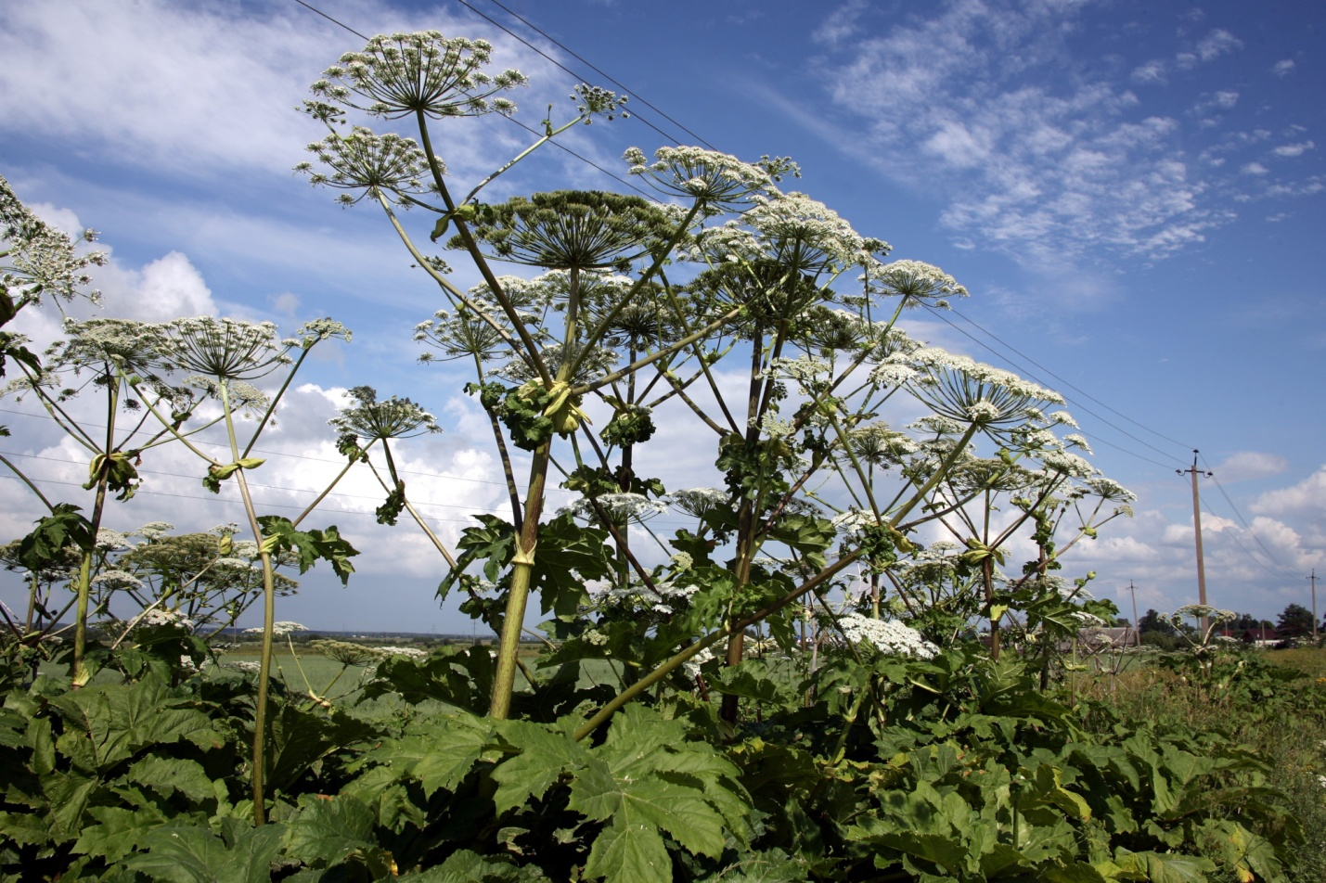
Борщевик Сосновского считается опасным растением, которое вызывает сильные ожоги, требует длительного лечения. О том, чем опасен борщевик и как уберечь себя от поражения кожи рассказал кандидат биологических наук, доцент Института экологии и природопользования Казанского федерального университета Вадим Прохоров.
Высота борщевика достигает четырех метров, это растение с толстыми стеблями и крупными зонтиками из белых цветков. Его родина - Кавказ, но в 1970-е годы борщевик стали массово выращивать в СССР как кормовое растение. Позже выяснилось, что он содержит ядовитые вещества, которые портят молоко и мясо, а людям, работающим с ним - причиняют смертельные ожоги.
«Борщевик Сосновского опасен тем, что вызывает сильнейшие ожоги на коже из-за наличия в соке особых веществ: кумаринов и фурокумаринов. Они повышают чувствительность организма к восприятию солнечного света и под влиянием ультрафиолета усиливают пигментацию, которую часто называют специфическими ожогами», - рассказал Вадим Прохоров.
В период цветения и активного роста: с середины июня до конца июля - борщевик выделяет летучие вещества. Если сок борщевика попал на кожу, нужно мгновенно промыть данное место водой, наложить стерильную повязку и обратиться в медицинское учреждение.
«В местах распространения борщевика нужно обезопасить себя: надеть плотную непромокаемую одежду и очки. Через несколько часов после попадания на кожу сока борщевика, пораженная поверхность становится красной, горячей на ощупь, появляются волдыри. В первую очередь следует промыть пораженное место водой с мылом, обработать антисептическим средством. Далее обратиться к врачу», - отметил эксперт.
Борщевик захватывает огромные участки земли, не боится холодов и температурных скачков.
«Гигантские заросли полностью вытесняют местные виды растений. В Казани борщевик можно встретить в парке им. М. Горького, на Сухой реке и на берегах Казанки. В данных местах стоит быть аккуратным, не касаться руками борщевика и обходить его стороной», - подчеркнул В. Прохоров
Стоит отметить, что некоторое время после прикосновения к растению, человек может и не чувствовать никаких неприятных симптомов, поэтому в течение дня нужно наблюдать за состоянием кожи и избегать солнечных лучей.

